Je m’entraîne à lire vite
J'entends 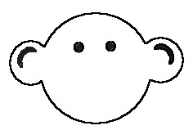 [ɛ̃] Je vois 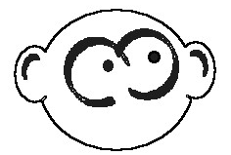in, im, ain, aim, ein
in | im | aim | Carnaval, c’est demain !  Un gentil petit lapin  Fait sa valise ce matin  Car il va prendre le train  Pour aller chez Arlequin.  Carnaval, c’est demain !  Il va donc voir son copain,  Muni de son tambourin.  Ils vont danser, c’est certain !  Arlequin, toujours malin,  L’attend avec un festin,  Installé dans le jardin  Au cas où il aurait faim.  Dès que le petit lapin  Arrive chez Arlequin,  Ils se font un gros câlin,  Et là, se déguisent enfin.
un lapin  le matin  le jardin  un moulin  le dauphin  un tambourin  le sapin  une épingle  mon voisin  du vin  malin  le printemps  Arlequin  Martin  vingt  cinq | grimper  un timbre  impossible  simple | la faim  un daim
 | grimper  un timbre  impossible  simple | ein
 | grimper  un timbre  impossible  simple | la peinture  le peintre  il peint  plein  une ceinture  le teint
 | ain
du pain
ma main
un nain
demain
un copain
le bain
le train
 |  | ym
olympique
du thym
sympa
symbole
Je m’entraîne à lire vite
J'entends [C] Je vois in, im, ain, aim, ein
in | im | aim | Carnaval, c’est demain !  Un gentil petit lapin  Fait sa valise ce matin  Car il va prendre le train  Pour aller chez Arlequin.  Carnaval, c’est demain !  Il va donc voir son copain,  Muni de son tambourin.  Ils vont danser, c’est certain !  Arlequin, toujours malin,  L’attend avec un festin,  Installé dans le jardin  Au cas où il aurait faim.  Dès que le petit lapin  Arrive chez Arlequin,  Ils se font un gros câlin,  Et là, se déguisent enfin.
un lapin  le matin  le jardin  un moulin  le dauphin  un tambourin  le sapin  une épingle  mon voisin  du vin  malin  le printemps  Arlequin  Martin  vingt  cinq | grimper  un timbre  impossible  simple | la faim  un daim
 | grimper  un timbre  impossible  simple | ein
 | grimper  un timbre  impossible  simple | la peinture  le peintre  il peint  plein  une ceinture  le teint
 | ain
du pain
ma main
un nain
demain
un copain
le bain
le train
 |  | ym
olympique
du thym
sympa
symbole

